***Ablaufsteuerungen***

## Übung 4: Spannvorrichtung

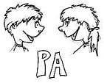Unten dargestellt sind das Technologieschema sowie der pneumatische Schaltplan für eine Spannvorrichtung. Informieren Sie sich genau über den Ablauf des Steuerungsvorganges und alle Bedingungen, die für die Ausführung des Spann- und Entspannvorganges notwendig sind.

Beantworten Sie die Aufgaben a) bis c) in Partnerarbeit!

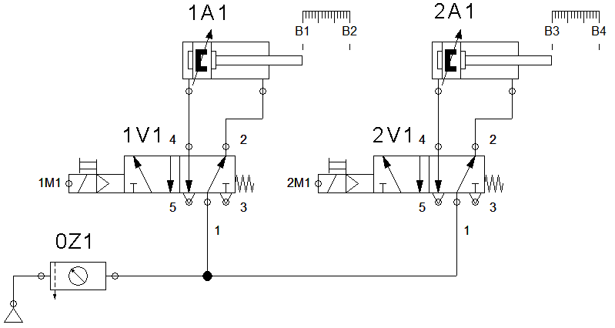

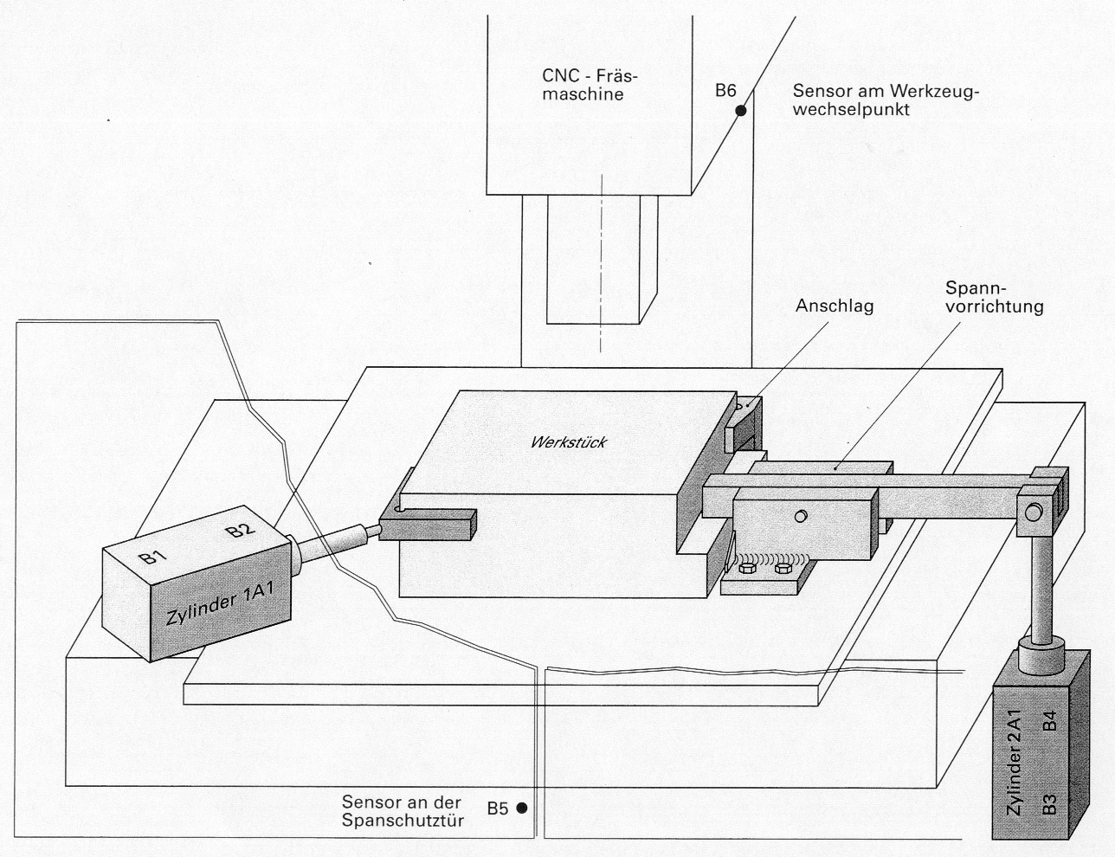

In der Steuerung sind die folgenden Signalglieder (Taster und Sensoren) eingebaut:

**an der Spannvorrichtung 🡪** Endlagengeber B1 bis B4

**am Schaltpult 🡪** Taster S1 (Spannen)

Taster S2 (Entspannen)

**an der CNC-Fräsmaschine 🡪** B5 Spanschutztür

B6 Werkzeugwechselpunkt

**Aufgaben**

1. Notieren Sie die Aufgaben der verwendeten Signalglieder:

|  |  |
| --- | --- |
| **Signalglied** | **Aufgabe** |
| Taster S1 | Starten des Spannvorganges |
| Taster S2 | Start des Entspannvorganges |
| Sensor B1 | Hintere Endlage 1A1 |
| Sensor B2 | Fordere Endlage 1A2 |
| Sensor B3 | Hintere Endlage 2A1 |
| Sensor B4 | Fordere Endlage 2A2 |
| Sensor B5 | Spannschutztüre geschlossen |
| Sensor B6 | Werkzeugwechselpunkt |



1. Auf welchen Seiten in Ihrem Tabellenbuch Mechatronik finden Sie weiterführende Informationen zum Thema Funktionsplan (Grafcet)?

S109-111

1.  Zeichnen und beschriften Sie normgerecht den Funktionsplan (Grafcet). Auch die CNC-Bearbeitung soll als eigener Arbeitsschritt eingetragen werden. Eine automatische Ansteuerung der CNC-Fräsmaschine ist bei diesem Projekt nicht vorgesehen. Schlagen Sie die Symbole und Bezeichnungen im **Dokument „Übersicht Ablaufsteuerungen Grafcet“** (AUF3.4.4_Übersicht-Grafcet.pdf) und/oder in Ihrem Tabellenbuch Mechatronik nach.

